Ismét a BMW a legnépszerűbb prémium márka Magyarországon
A BMW tavaly ismét hazánk legnépszerűbb prémiummárkája lett, 30,8%-os részesedéssel vezetve a szegmenst
A BMW Group Magyarország összesen 6 274 járművet értékesített
A BMW márka eladásai 10%-kal nőttek egy év alatt, és 5 784 modellel értékesítési rekordot könyvelhet el
A MINI márka kínálata 2024-ben teljes megújuláson ment keresztül, így modelljei fokozatosan váltak elérhetővé. Ennek következtében a MINI eladásai 28%-kal, 490 darabra csökkentek a megelőző évhez képest
A BMW Group Magyarország 2024-ben, immár a negyedik egymást követő évben, értékesítési rekordot ért el. A BMW márka 15 év után, 2023-ban visszaszerezte vezető pozícióját a prémiumszegmensben. A bajor prémiumgyártó ezt az eredményt 2024-ben 10%-os növekedéssel, 5 784 eladott járművel erősítette meg. 2024-ben 490 új MINI modell kapott magyar rendszámot, 28%-kal kevesebb, mint az azt megelőző évben. Az eredmény mögött első sorban a brit prémiumgyártó modellpalettájának szakaszokban történő megújulása húzódik. A BMW Group Magyarország vásárlóinak 12.8%-a tisztán elektromos, míg 15%-a plug-in hibrid modellt választott az elmúlt évben.
„A BMW tavaly rendkívül kiegyensúlyozott, stabil eredményt ért el, nagy öröm és büszkeség számunkra, hogy a márka eladásai 10%-kal bővültek, így továbbra is mi állunk a hazai prémiumszegmens élén. Piaci sikerünk számos modellváltozat erőteljes szereplésének köszönhető, hiszen nem egy vagy két, hanem inkább 6-7 modellsorozatunk adja a növekedés pilléreit. A tavaly érkező nóvumokat is nagyon jól fogadta a hazai közönség, az új X3-as, az 5-ös és az M5 sportmodellek is hozzájárultak az elsőséghez. Köszönet jár partnereinknek, márkakereskedőinknek, a BMW Group Magyarország csapatának, de mindenekelőtt az ügyfeleinknek, hogy a BMW-t újra a legnépszerűbb márkaként ünnepelhetjük! 2025 nagyon fontos év számunkra, kiemelt figyelemmel és izgalommal várjuk, hogy a vállalat első Neue Klasse modellje legördüljön a szalagról Debrecenben" – mondta el Gombos Zoltán, a BMW Group Magyarország ügyvezető igazgatója a vállalat sajtótájékoztatóján.
1 741 darab hálózatról tölthető modell
A BMW a negyedik legnépszerűbb márka a magyar tisztán elektromos összpiacon, 7,9%-os részesedéssel és 674 darab értékesített modellel. A vállalatcsoport eredményéhez a tisztán elektromos kategóriában a MINI 126 darabos példányszámmal járult hozzá. A BMW Group ezzel ebben a hajtáslánc kategóriában 14%-os csökkenést könyvelt el. A kategória legnépszerűbb modelljei a BMW iX3 (177 darab), a BMW i4 (162 darab) és a BMW iX1 (111 darab) voltak, míg tisztán elektromos meghajtású MINI modellből összesen 126 kelt el. Figyelemre méltó növekedést ért el a BMW i5, amely 242%-os bővüléssel 82 darabos eredményt produkált.
A plug-in hibrid modellek piacán a BMW 936 darabot értékesített, ami összességében 6%-os növekedést jelentett az előző évhez képest. A legnépszerűbb modellek között szerepelt a BMW 5-ös sorozat (197 darab), a BMW X1 (179 darab) és a BMW X5 (160 darab). Különösen kiemelkedett a BMW X1, amely 156%-os növekedést produkált.
Élre tört a BMW X5
A BMW márka értékesítési toplistájának csúcsán helycsere történt 2024-ben: 815 eladott modellel a BMW X5 került az első helyre, megelőzve a 2023-as győztes BMW 4-es sorozatot és BMW i4-et. A Coupé, Cabrio és Gran Coupé különböző változatai mellett 702 ügyfél döntött. A BMW 3-as sorozat tavaly visszakerült a dobogó harmadik fokára 658 darabos eredményével. A toplista negyedik helyén a BMW X1/iX1 páros áll 577 darabbal, míg az ötödik helyet a BMW 5-ös sorozat és BMW i5 páros szerezte meg 540 eladott modellel.
A BMW X modellek értékesítési részesedése stabilizálódott: ezek a SAV/SAC típusok 2024-ben a BMW márka eladásainak 52%-át tették ki, alig elmaradva a 2023-as 53%-os aránytól.
13%-os növekedés a BMW M GmbH modelleknél
2024 első 11 hónapjában 967 BMW M és M Performance modell talált gazdára Magyarországon, ami 13%-os növekedést jelent a megelőző év hasonló időszakához képest. A legtöbb vásárló a BMW M3 mellett döntött (17,1% részesedés, 165 db), de a BMW M4 is igen népszerű volt (14,1%, 136 db). Sikeresen debütált a BMW M5 és a frissített BMW 2-es Coupé M, miközben a BMW M3 és M4 modellek továbbra is erőteljes keresletet generáltak.
Megújuló modellpaletta a MINI-nél
A MINI márka teljes megújulásának és az új modellek fokozatos elérhetőségének köszönhetően 2024-ben az értékesített MINI modellek közel egyharmada az év utolsó három hónapjában került forgalomba. 2023-ban a kifutó modellgenerációkkal kiugróan magas értékesítési rekordot regisztrált a MINI hazánkban. A várakozásoknak megfelelően, az új modellek bevezetésének üteme és elérhetősége alapján 2024-ben 490 MINI modellt értékesítettek, ami 27%-os csökkenést jelentett az előző, kiemelkedő évhez képest. 2024 legnépszerűbb modellje az új modellgenerációból elsőként bemutatkozó MINI Countryman lett. Az új MINI modellpaletta a Cabrio és a John Cooper Works modellek érkezésével 2025-ben válik teljessé.
BMW Motorrad: a harmadik legnépszerűbb márka
A BMW Motorrad részlege a megelőző évhez képest 7%-kal kevesebb, összesen 743 darab kétkerekűt adott el Magyarországon 2024-ben. Ezzel az eredménnyel a BMW Motorrad a harmadik legnépszerűbb márka lett hazánkban, azzal együtt is, hogy a modellkínálatában elsősorban 500 ccm feletti típusok találhatók. A nagymotorok kategóriájában a BMW a második helyen végzett, 16,5%-os piaci részesedéssel és 644 eladott járművel. A BMW Motorrad és a BMW Motorsport GmbH közös fejlesztése, a világ legkönnyebb és legerősebb sorozatgyártású crossovere, a BMW M 1000 XR a várakozásokon felül teljesített a 15 db-os értékesítési eredményével.
A BMW Group Magyarország értékesítési eredményei 2024-ben

A teljes 2024-as év (db)
A teljes 2023-as évhez képest
BMW Group összes autó6 274+6%BMW márka++5 784+10% ++ ebből BMW X modell3 011+7% ++ ebből BMW M és M Performance modell*967+13%MINI márka490-27%BMW Group hálózatról tölthető autók**1 741-4%BMW Group plug-in hibrid hajtáslánc-technológiával szerelt941+6%BMW Group tisztán elektromos meghajtású autók800-14%BMW Motorrad743-7%
2023. és 2024. esetében is január 1. és november 30. közötti adatok* A tisztán elektromos meghajtású és plug-in hibrid hajtáslánc-technológiával szerelt modellek
Sajtókapcsolat:
- Salgó András, vállalati kommunikációs menedzser
- +36 29 555 115
- andras.salgo@bmw.hu
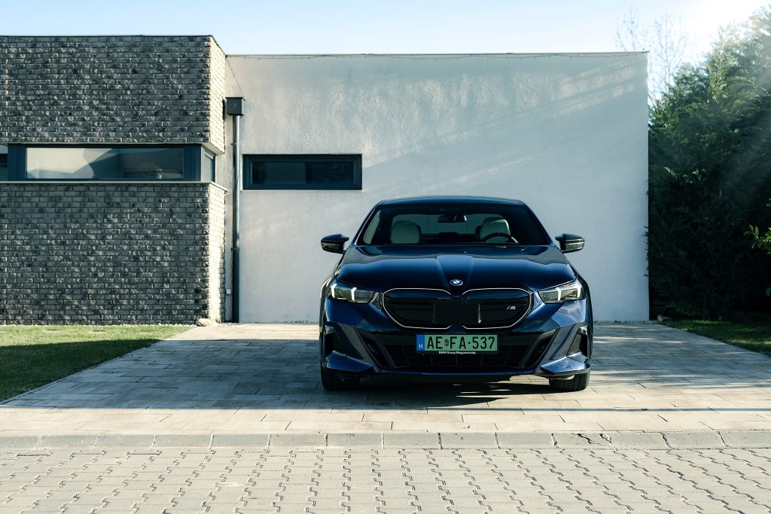 | © BMW
Eredeti tartalom: BMW Magyarország
Továbbította: Helló Sajtó! Üzleti Sajtószolgálat
Ez a sajtóközlemény a következő linken érhető el:

